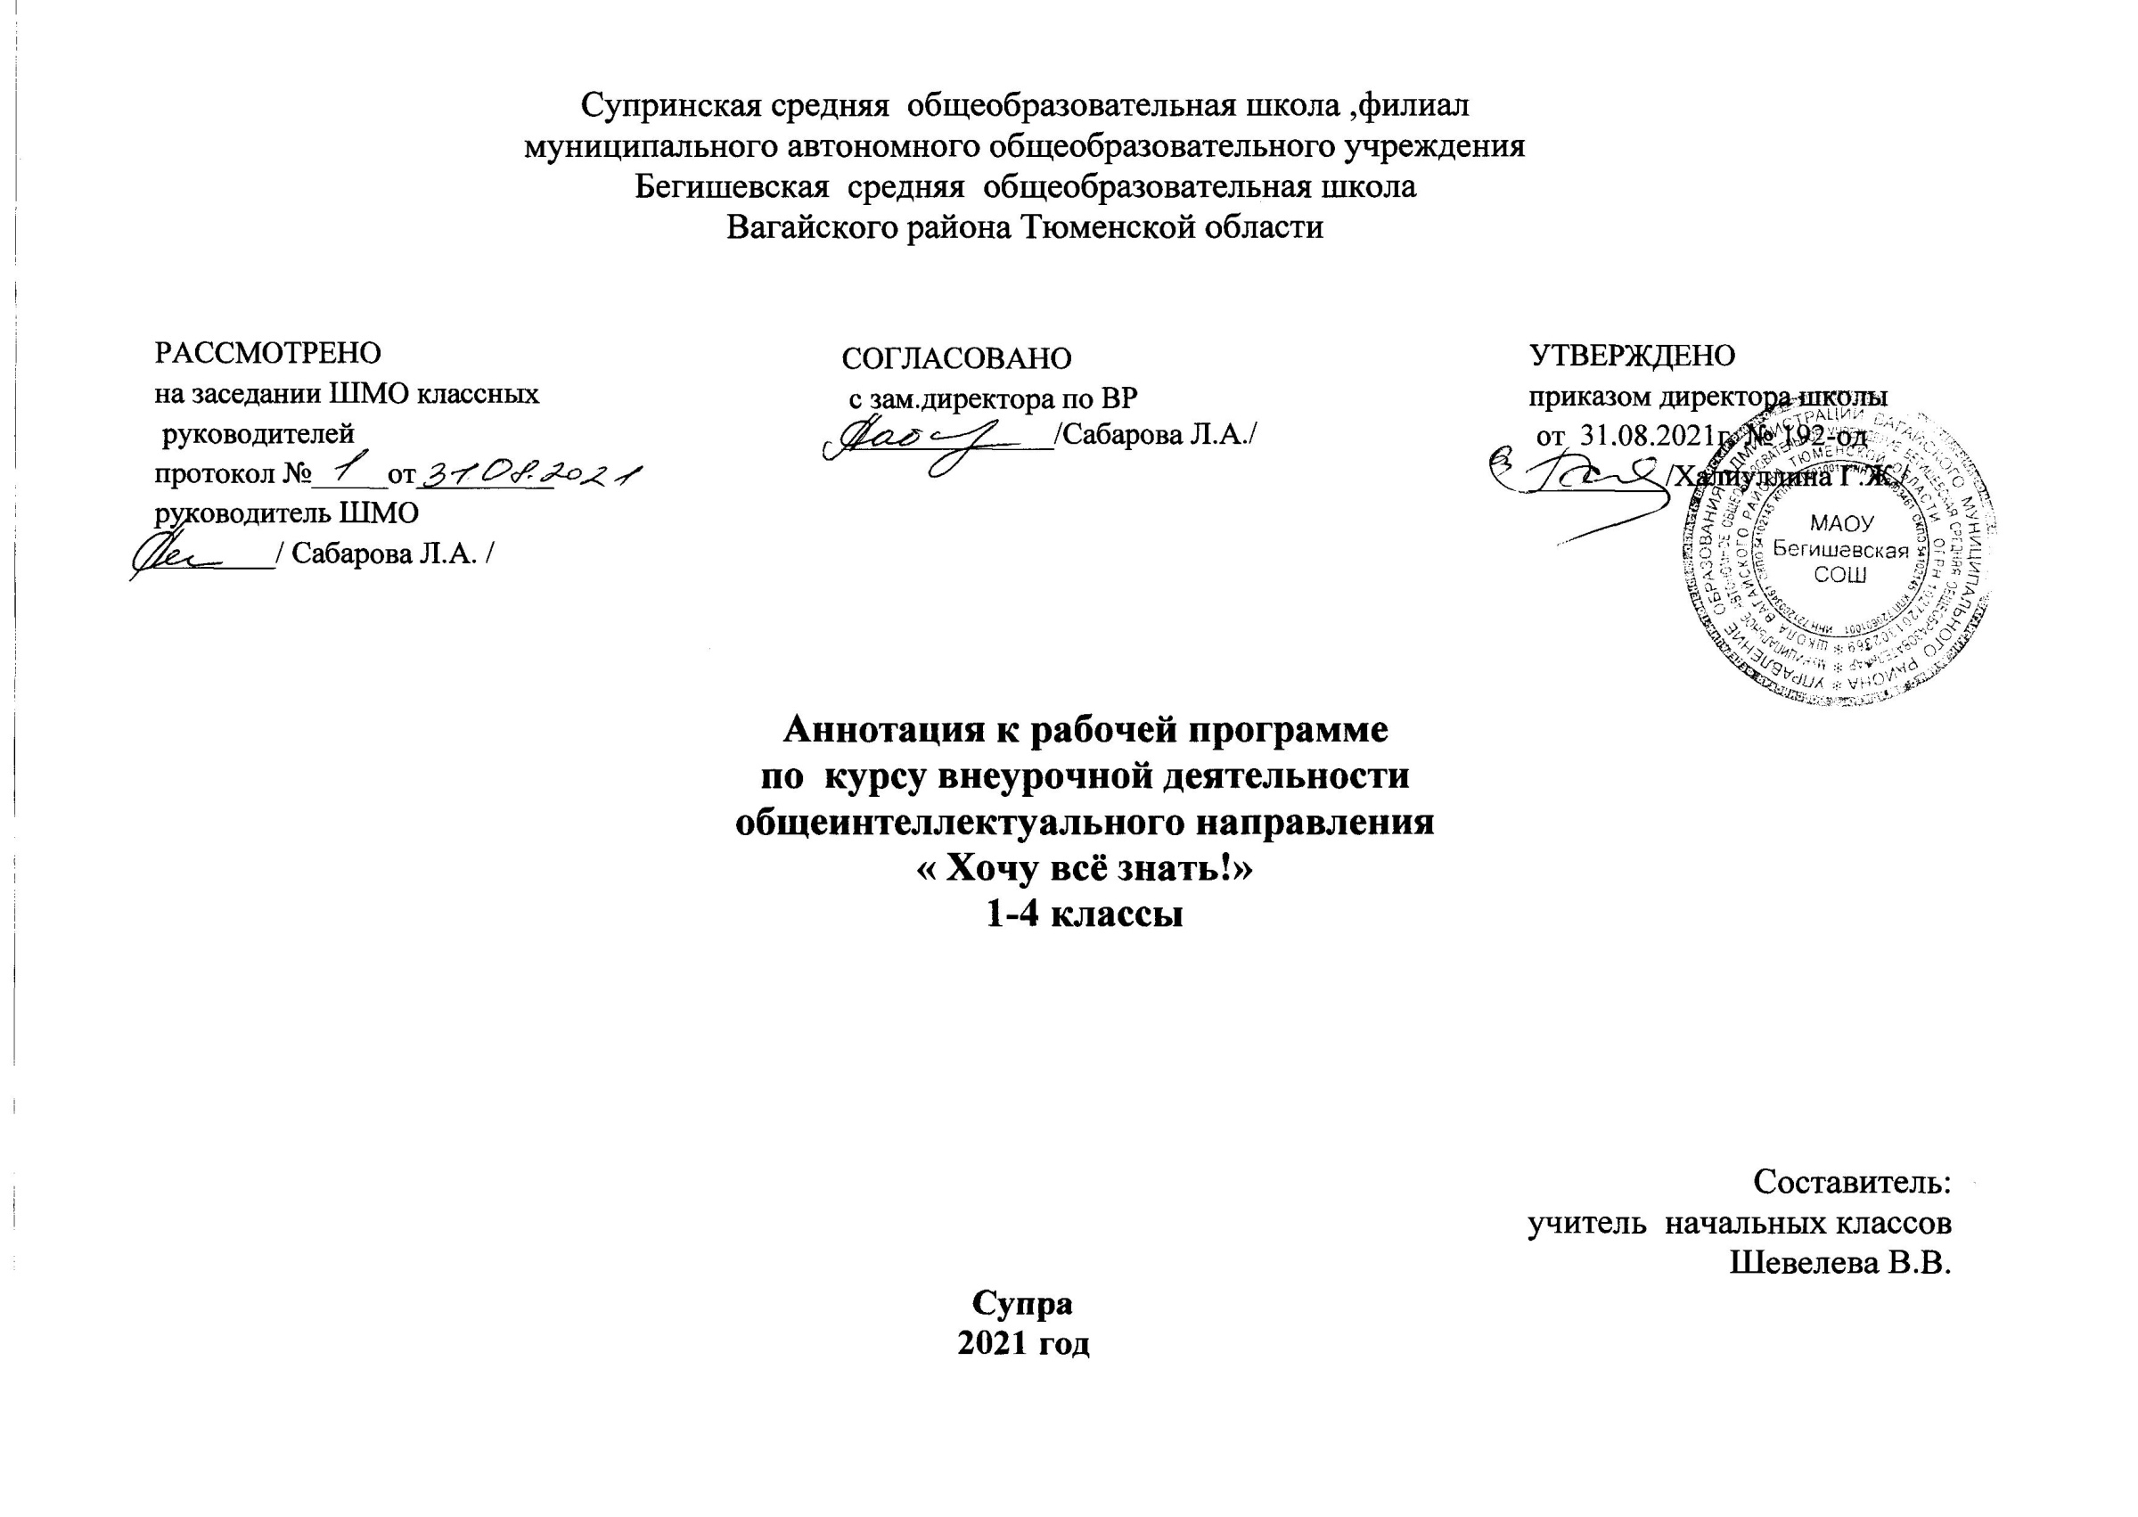
Нормативная база:
- Федеральный закон от 29.12.2012 г. № 273-ФЗ (ред. от 31.12.2014 г., с изм. от 02.05.2015 г.) «Об образовании в Российской Федерации» (с изм. и доп., вступ. в силу с 31.03.2015 г.)
- Устав МАОУ Бегишевская СОШ;
- Учебный план МАОУ Бегишевской СОШ.

Количество часов, отводимое на изучение курса: программа курса внеурочной деятельности рассчитана на 34 часа (1 ч. в неделю).

Цель данного курса: формирование детского интеллекта, целенаправленное развитие познавательных психических процессов: внимания, воображения, восприятия, памяти, мышления, раскрытие творческого потенциала каждого ребенка.

Основные задачи курса:
формирование образа Земли как уникального природного дома человечества, нуждающегося в предельно бережном отношении каждого жителя к своему ближайшему природному окружению и к планете в целом;
расширение экологических представлений младших школьников, формируемых в основном курсе, их конкретизация, иллюстрирование значительным числом ярких, доступных примеров;
обеспечение более широкой и разнообразной, чем это возможно в рамках основного курса, практической деятельности учащихся по изучению окружающей среды;
расширение кругозора учащихся;
развитие их воображения и эмоциональной сферы;
укрепление интереса к познанию окружающего мира, к учебным предметам естественно-научного цикла.

Периодичность и формы текущего контроля и промежуточной аттестации
Содержание курса предполагает работу с разными источниками информации: методическими статьями, профилактическими буклетами.
Формы работы с учащимися:
- тематические занятия
- просмотр видеофильмов
- викторины
- практические работы
- игровые тренинги
- игра-лото
- мероприятия
- соревнования
- КВН
- тесты
- конкурсы
- разработка проектов
- выпуск стенгазет
- тесты
- круглые столы
- диспуты
- экскурсии
- проблемно-ценностное общение
- художественное творчество

